6.1混频与调制解调概述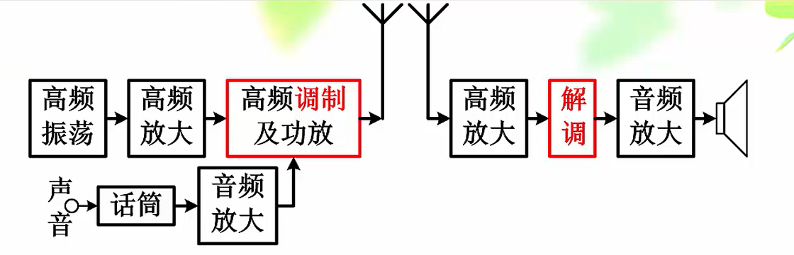
调制：使用调制信号的信息改变高频载波的若干参数，即将带有信息的要传送的低频信号“装载”在高频振荡上
解调：调制的逆变换
基带传输：基带信号直接在信道中传输
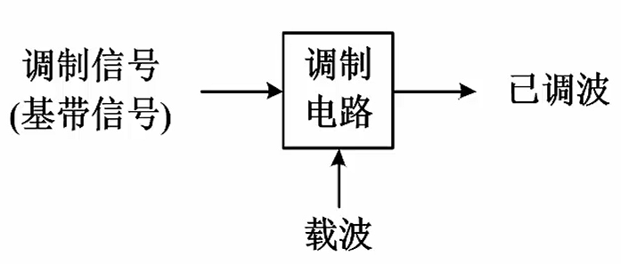

调制解调的作用
- 提高信号频率，便于电波辐射
（天线理论约束：l>λ/10，才能有比较好的转换效率，λ信号波长，λ=c/f）
2.实现信道复用：频分、时分、码分
3.改善系统性能

调制解调的分类（一）
1. 依据调制信号分类
模拟调制、数字调制（取值和数值连续/离散）
2. 依据载波信号分类
连续波调制（模拟正弦波）、脉冲调制（方波/其他信号）、光波强度调制

调制解调的分类（二）
通过模拟信号调制正弦波幅度、频率和相位：调幅(AM)、调频(FM)、调相(PM)
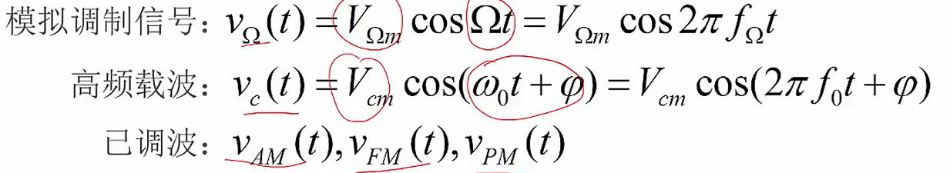

6.2混频技术的原理与混频器
6.2.1混频器的作用及其基本性能要求
混频：采用一种电路，把已调波信号的载频变换成某一固定的频率(一般称为中频)。在频率变换过程中,调制类型(如调幅、调频等)和调制参数(如调制频率、调制指数等)都不改变。这种频率变换简称为混频。
混频是一种频谱搬移过程,就是把已调波的载波频率从原来的高频f0变为中频fl,而调制信号的频谱和振幅的变化规律保持不变。
混频器：实现混频作用的电路
频率的线性变换≠器件的线性

性能指标
·1.混频电压增益
中频电压振幅与输入高频电压振幅之比
2.噪声系数
3.选择性
4.失真与干扰

6.2.2二极管混频器
1. 单二极管混频器
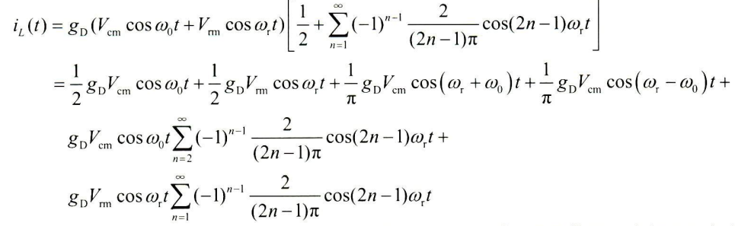
第1项是信号分量,第2项是本振分量,第3项是信号和本振的和频分量,第4 项是信号和本振的差频分量,第5项是本振的奇次谐波与信号频率的组合频率分量,第6项含有 直流及本振的偶次谐波分量,其中谐波次数越高的高频分量信号越弱。

中频分量为射频信号和本振的差频分量,即fl=fr-f0，通过滤波器可以滤出所需频率成分。
2. 二极管平衡混频器
3.二极管环形混频器
4.用于混频的二极管
6.2.3晶体管混频器（自学）
1. 单晶体管混频器的构成及举例
2.希尔伯特混频器的构成及举例
6.2.4乘积型混频器
乘积型混频器由模拟乘法器和带通滤波器组成
设输入信号为普通调幅波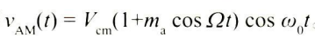
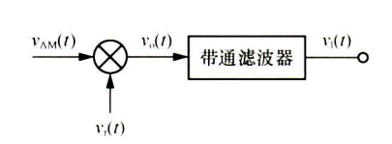
6.2.5混频干扰
fk=±pfr±qf0
f0：需要被变频的信号
fr：本征频率
- 信号和本振产生的组合频率干扰（p＋q<=3）
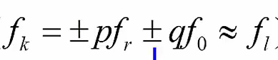
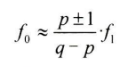
只要输入信号的频率满足式子算出的数值,并且落在混频器的工作频段内,就会产生干扰啸叫。
适当减小输入信号幅度和本机振荡幅度可以减小干扰的危害程度;但
会降低混频增益，减小输出信号
- 由外来干扰和本振频率产生的副波道干扰
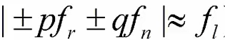
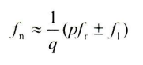
中频干扰
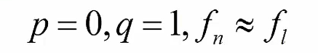
镜像干扰
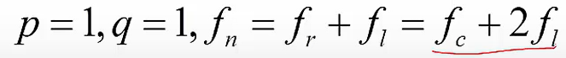
组合副波道干扰
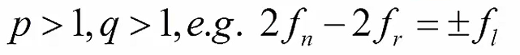
在进入混频前加相关滤波器滤除噪声

- 交叉调制干扰和互调干扰
其产生都和本振电压无关。干扰信号对有用信号的调制称为交叉调制干扰，两个干扰信号相互调制称为互调干扰，这两种干扰都是由于晶体管的高次方项非线性引起的

6.3振幅调制与解调
6.3.1调幅的基本原理
1.普通调幅波
调幅:使用模拟基带信号(调制信号)的瞬时值改变高频正弦载波的瞬时振幅
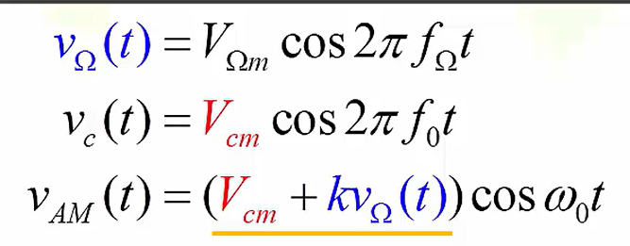
K是由调制电路决定的比例系数
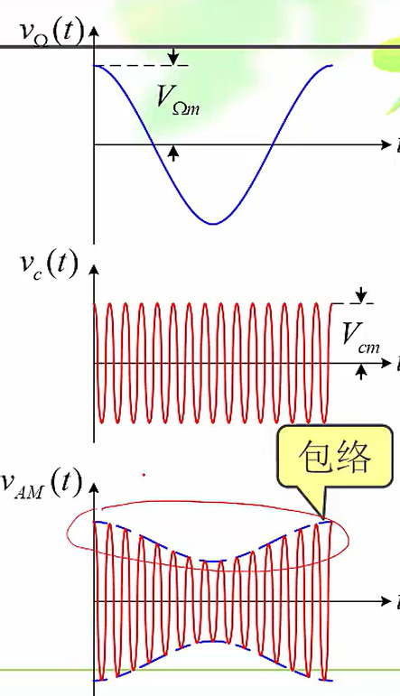
包络:载波振幅变化的轨迹
普通调幅信号的包络携带着原调制信号的信息

调幅系数：表示载波振幅受调制信号控制的强弱程度
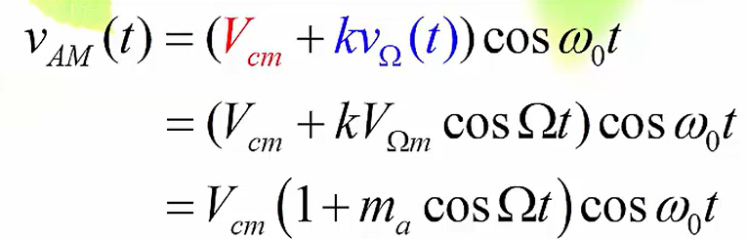
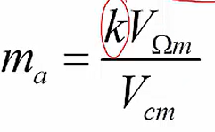，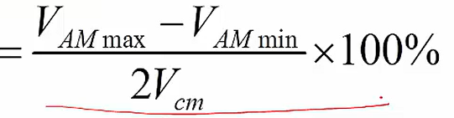
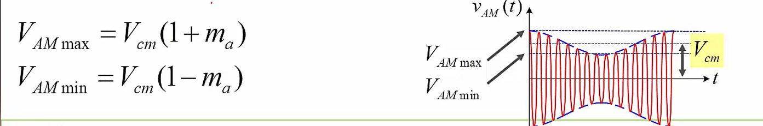
0<m<=1 ，m超过1，VAMmin<0，电路截止，出现过调幅现象
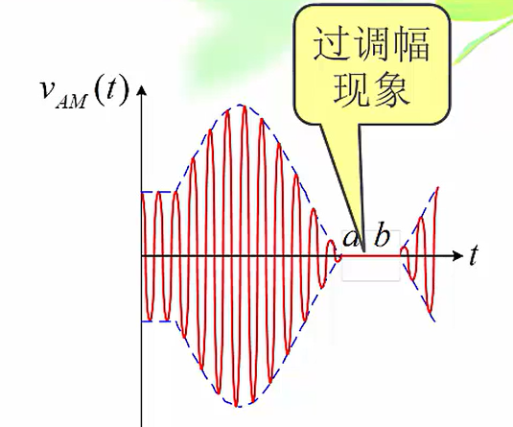

普通调幅的频域特征
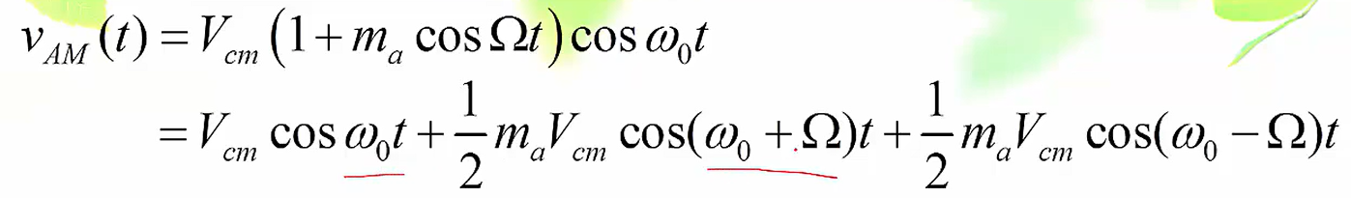
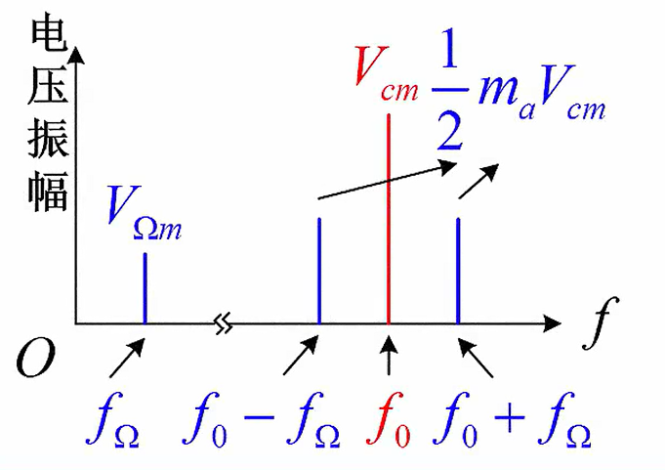
F0-fΩ下边频、F0＋fΩ上边频
下边带、上边带、镜像对称
调幅的实质为线性频率搬移
普通调幅波的频谱宽度BW是调制信号的两倍

普通调幅的功率计算
PSSB单边带功率
PDSB双边带功率
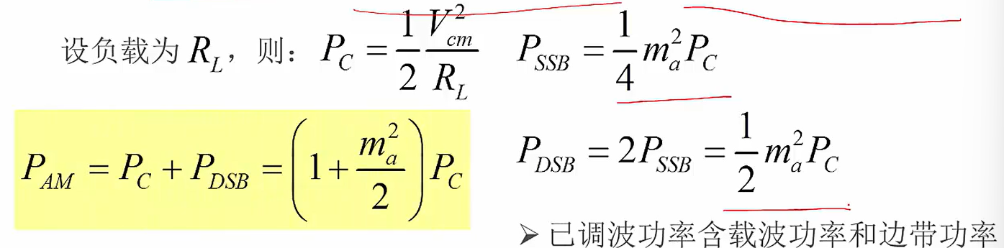
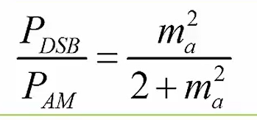
ma增大，有用信号占比增加，最高1/3
有用信息的功率在已调波中占比很小

2. 双边带调幅波
抑制载频的原因：抑制已调波载波功率，提高功率有效性
只传输两个边带的调制方式即为抑制载频的双边带调制，简称为双边带调制
Double Side Band, DSB
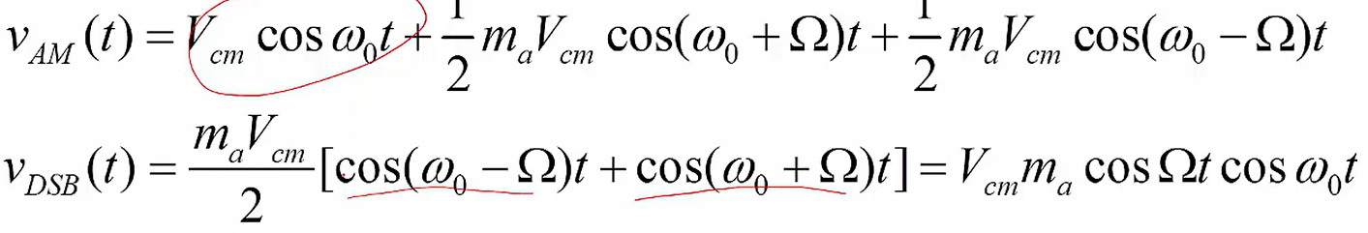
包络不再反映调制信号的形状，而是在零值上下变化;并且在调制信号vΩ（t）=0的瞬间，双边带调幅波的高频振荡相位可能出现180°的相位反转
频谱宽度BW是调制信号的两倍
仅提高功率有效性，不提高带宽利用率
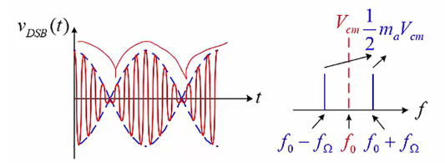

- 单边带调幅波
只传输一个边带(上边带或下边带)的调幅方式 称为抑制载频的单边带调幅,简称为单边带调幅
Single Side Band,SSB
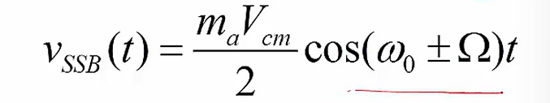
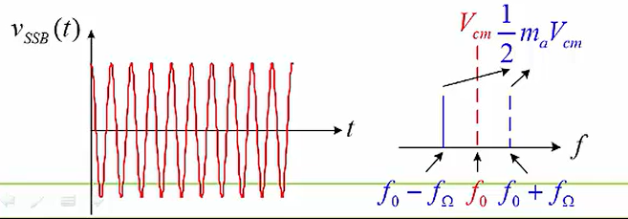
提高发射效率，节省带宽
单边带调制要求收、发两端的载波严格同步

4. 残留边带调幅波
6.3.2低电平调幅电路
先生成已调波，再进行功率放大
较易获得高度线性的调幅波，可用来产生普通调幅、单双边带波
质量较好、采用较多的是用乘法器构成的调幅电路
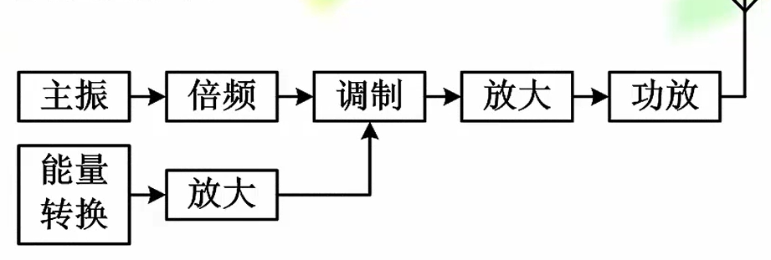
带斜线表示滤除该频带，低通在下，高通在上
- 普通调幅电路
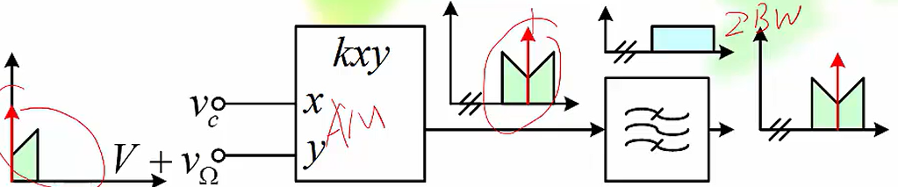
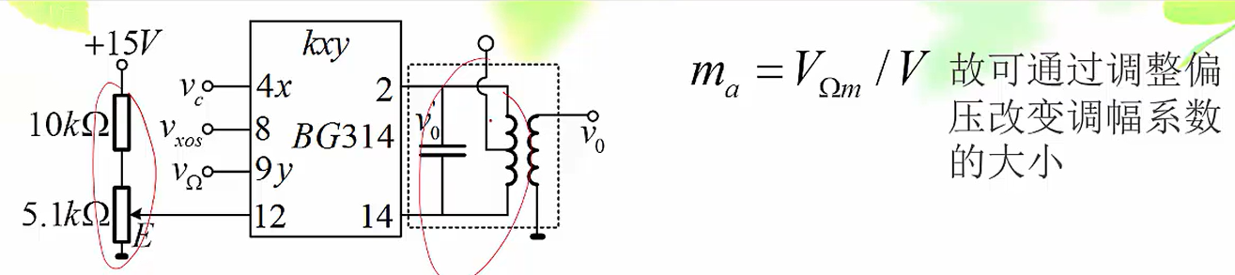
- 双边带调幅电路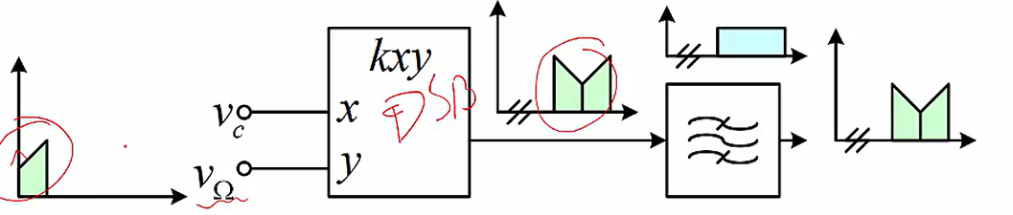
载波泄露：参与相乘的调制信号中若出现直流分量，则会在输出信号中包括载波分量
乘法器的8端和12端必须加入馈通电压调零电路以便进行精确调零，否则在输出端会出现很大的载漏电压
- 单边带调幅电路
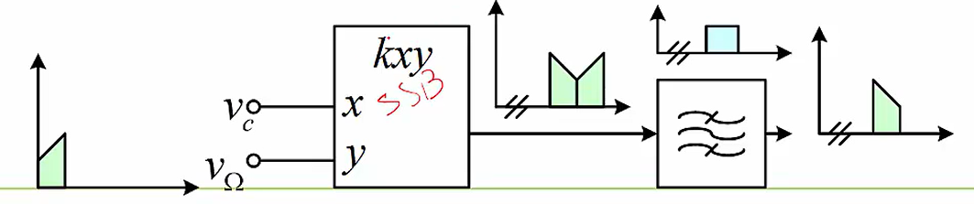
滤波器中心频率选在某一边带的中心频率上，带宽为w
滤波法要求带通滤波器具有极为陡峭的、接近于矩形的衰减特性

滤波器相对带宽很小：移相法
＋：下边带调制 -：上边带调制
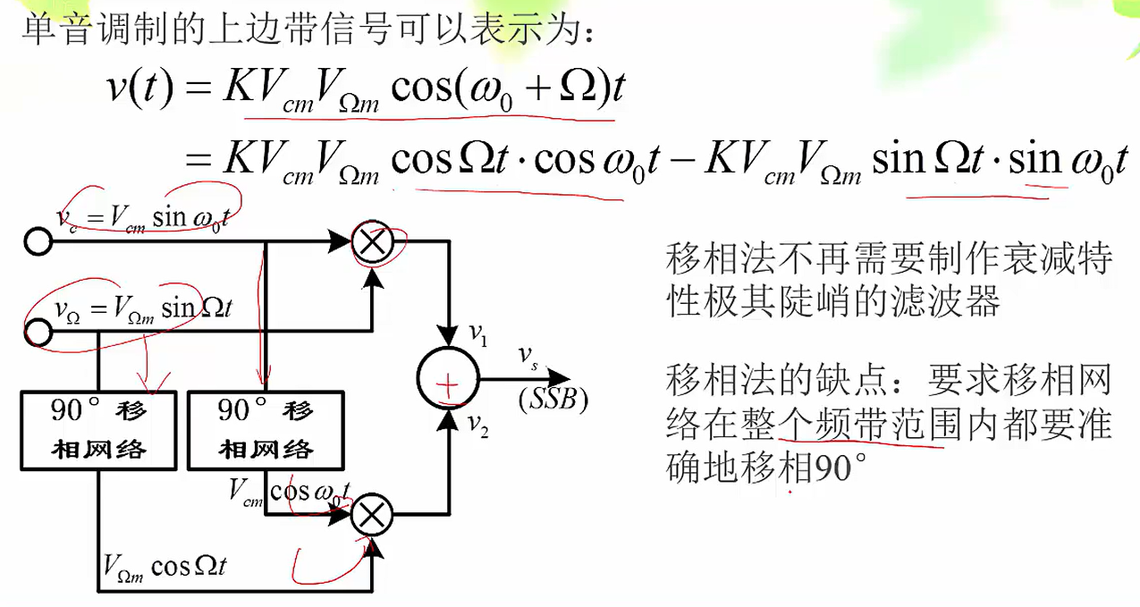

6.3.3高电平调幅电路
1. 基极调幅
2.集电极调幅电路

6.3.4调幅信号的解调
调幅波的解调又称作振幅检波
把高频已调波还原为低频信号的装置叫做幅度检波器，简称为检波器
检波器必须利用非线性元件来完成：产生新的频率分量

检波器的技术指标:
检波效率(电压传输系数) Kd(低频电压振幅与含有调制分量的输入高频电压的包络振幅之比)要高, ,Kd越高,则输出电压越大,说明检波器对调幅波的解调能力越高。
检波器的输入电阻Ri（从检波器的输入端看进去的等效电阻）要大：Ri越大,对前级电路的影响就越小。
检波失真要小
检波器的滤波器的滤波性能要好：,使高频分量不致随低 频分量进入低频放大电路。

- 大信号峰值包络检波器（线性检波）
峰值包络检波仅适用于解调普通的调幅波
充电快放电慢
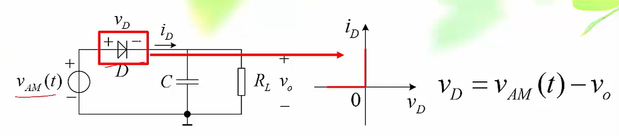
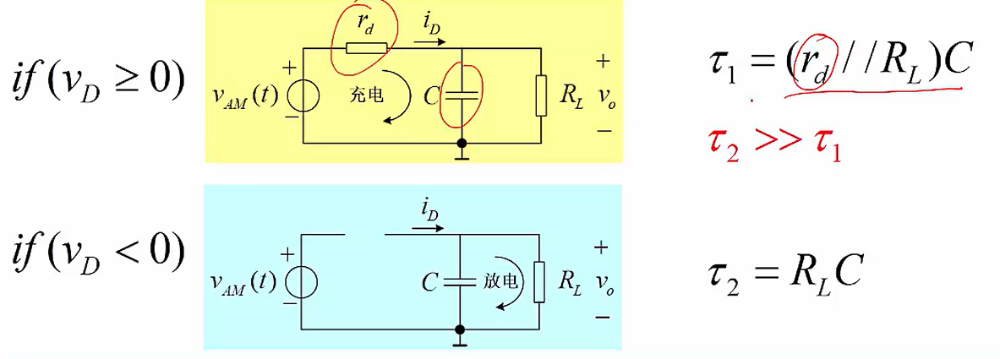
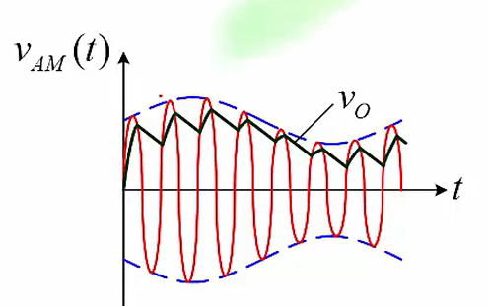
故选择合适的RC即可恢复原调制信号，保留vo1，vo2
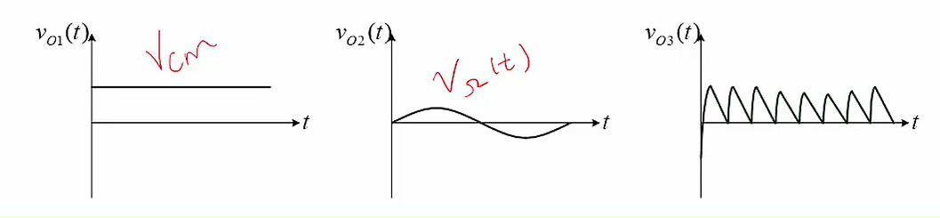

性能指标：

电压传输系数Kd：
峰值包络检波时，输出电压的大小接近于输入电压的振幅。一般地说，这种检波方式电压传输系数较大，可达0.9以上。
决定电压传输系数的因素为二极管内阻rd和负载电阻RL

输入电阻Ri：
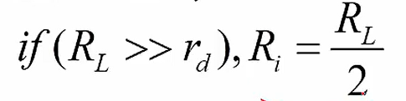

非线性失真
- 惰性失真（对角切割失真）：RLC过大，放电速度太慢，下降时间段二极管始终截止
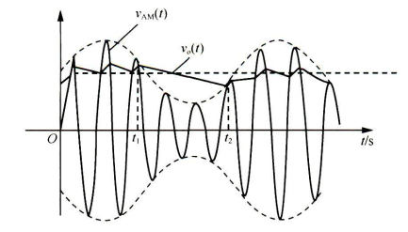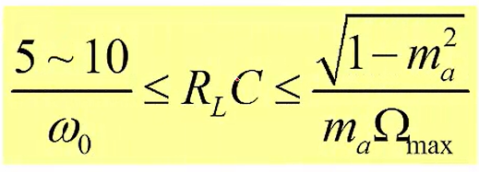

- 负峰切割失真
交、直流负载不同，输出电压负峰可能被切割
RΩ交流负载电阻
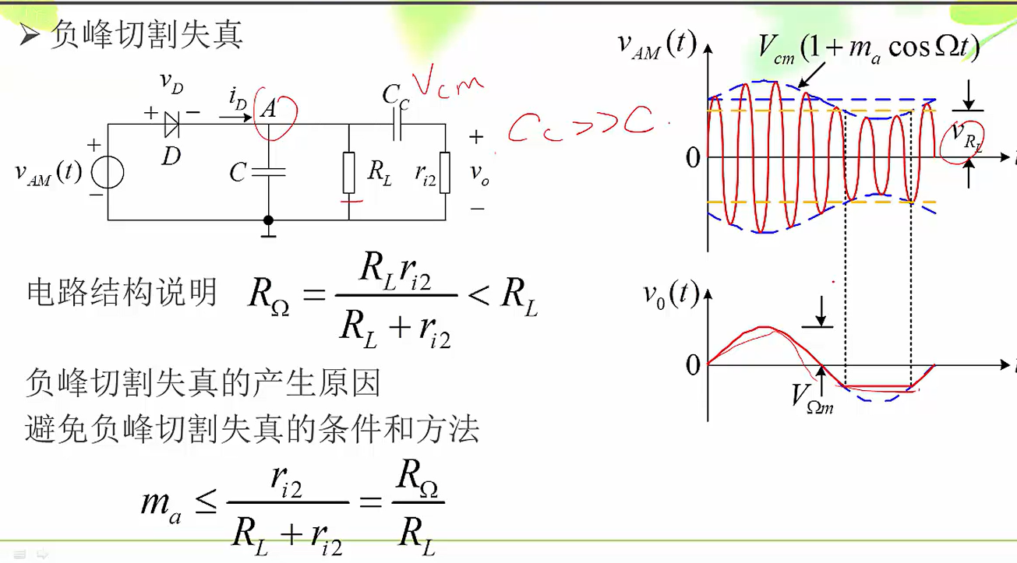
方法：
1. 检波电路与下级放大电路之间接入一个射极跟随器。
2. 将直流负载电阻RL分成两部分后再与下级电路相连（输出信号幅度会减小）
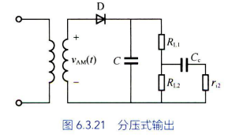
- 乘积型同步检波器
乘积检波还可以解调双边带及单边带调幅信号
需要在接收端提供一个与载波同频同相(又被称为同步)的本地振荡信号V，又称相干信号，该解调又被称为相干解调
模拟乘法器检波的优点:检波线性好;对同步信号的幅度大小无严格要求
可使用由模拟乘法器构成的乘积检波或由二极管构成的平衡同步检波电路
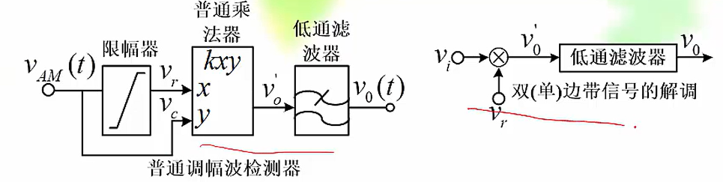
6.3.5正交振幅调制与解调
6.4角度调制与解调
调频波/调相波：用调制信号调制高频载波信号的角频率或相位,使其随调制信号规律变化，这两种调制均表现为载波信号总瞬时相角的变化,统称为调角波。
载波信号的角度随基带调制信号的振幅变化,而载波信号的振幅保持不变。
非线性调制
鉴频：将调制信号从调频信号中解调出来的过程
鉴相：将调制信号从调相信号中解调出来的过程
6.4.1角度调制的基本原理
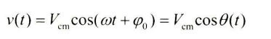
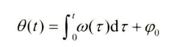
无论是调频还是调相,都会引起相角θ（t）的变化，因此把调频与调相统称为角度调制

- 调角波的表示式及波形
调频波
频率调制：使载波信号的振荡频率按照调制信号振幅的瞬时值变化
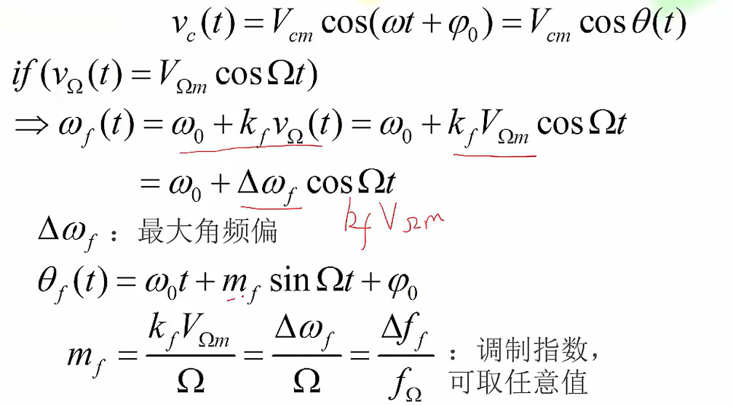
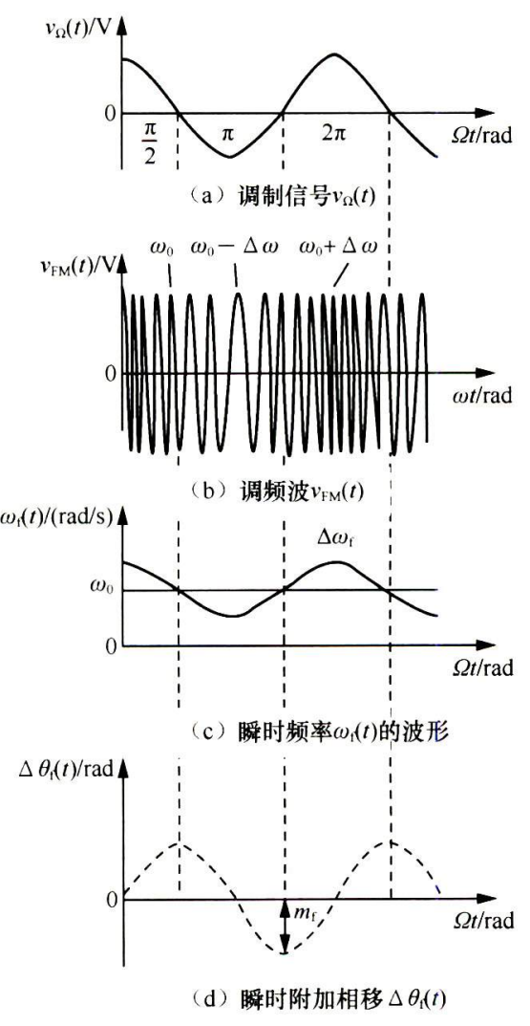
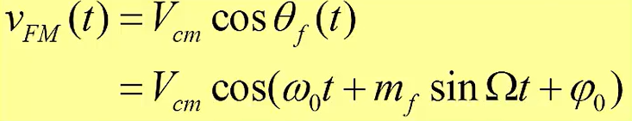

调相波
相位调制(PM):使载波信号的相角按照调制信号的变化规律而发生偏移
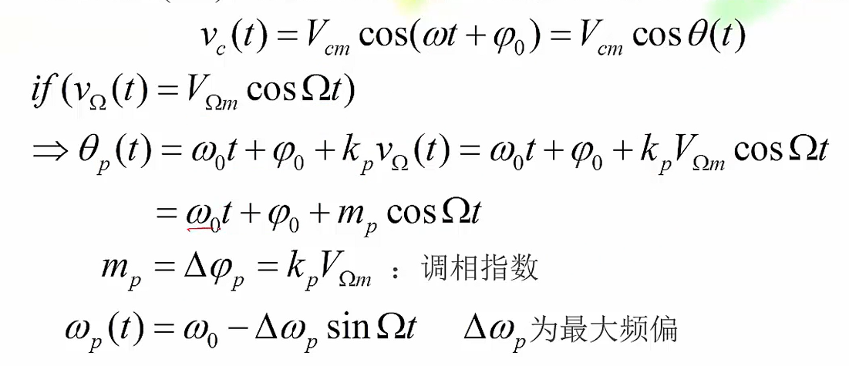
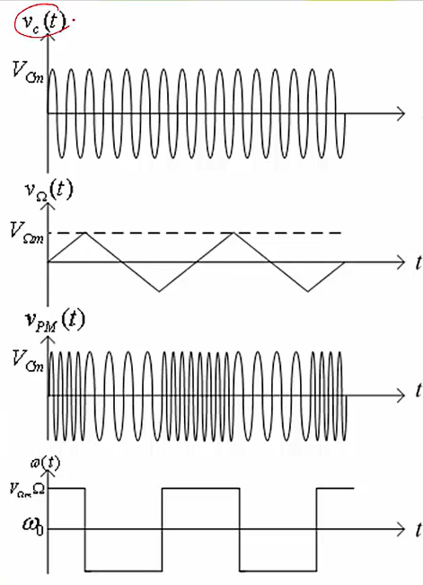

时域分析
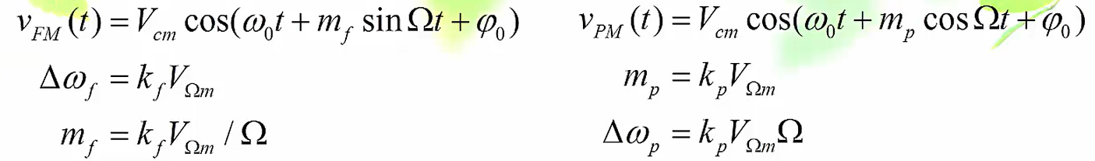
zxx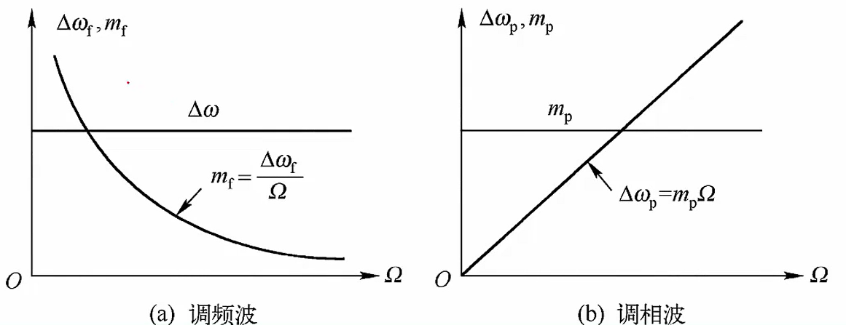
- 调角波的频谱与频谱宽度
- 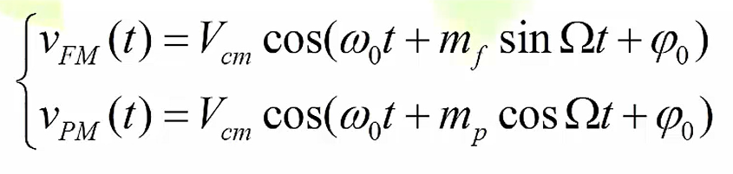
调角波的频谱
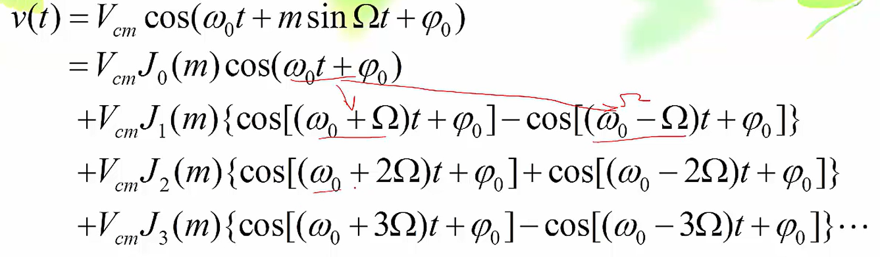
调角波信号的频谱由载波频率和无穷多个边频组成，相邻两边频之间的频差均为Ω
随着m值的增大，具有较大振幅的边频分量数目增加，载频分量振幅呈衰减趋势
调角波的总功率为常数，与调制指数无关
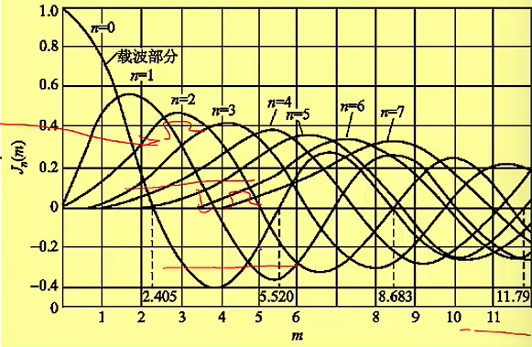

调角波的频谱宽度
理论上为无限宽，但有效带宽有限
窄带调制(m<<1)：
此时调角信号的频谱由载频wc。和一对振幅相同、相位相反的上下边频组成。带宽BW≈2Ω
一般情况下：
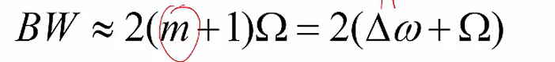
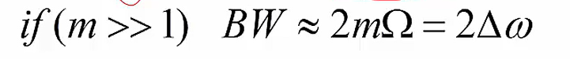
调制信号具有多个频率分量时，应考虑最高频率分量的带宽

6.4.2三种基本调制方式的比较
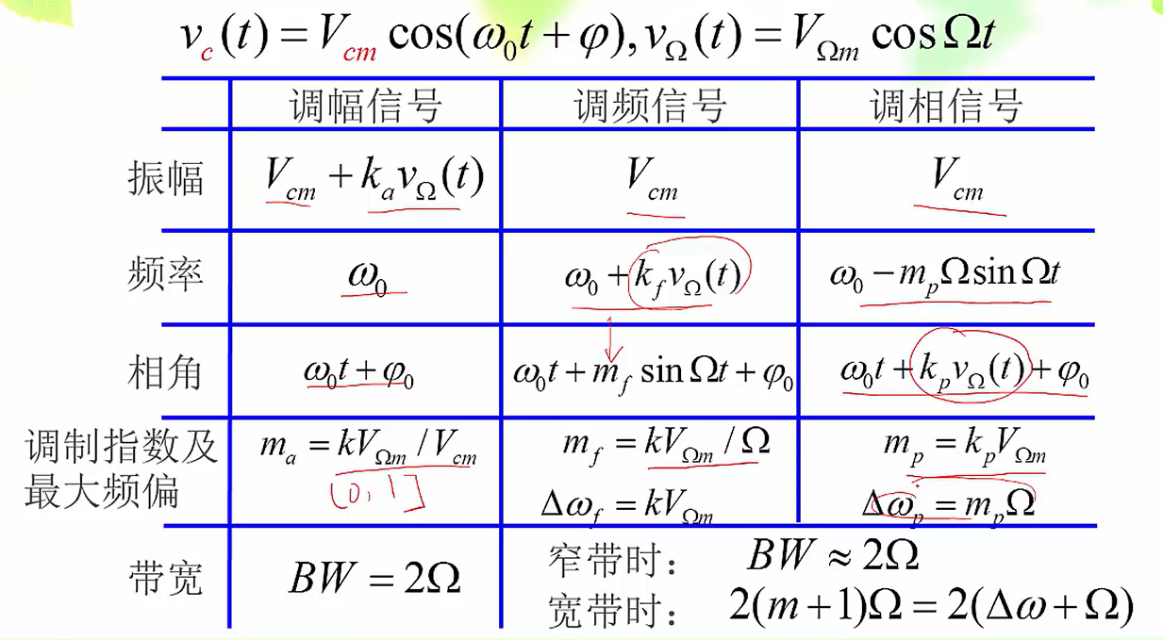
1.抗干扰性
在单频干扰情况下，AM、FM与PM调制的已调波信号的电压信噪比的比值大约等于各自调制指数的比值。
注:调幅与调角中调制系数的定义与主要因素有所不同

调频与调相的频谱利用率比较
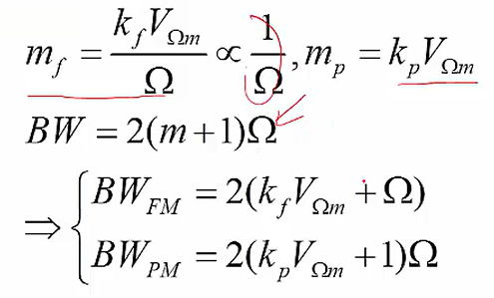
调相波的频谱有效宽度受调制信号频率高低的影响非常大
调频信号具有更好的带宽利用率及抗干扰能力
模拟通信系统中广泛采用调频制，调相只作为实现间接调频的中间过程

- 信号频谱宽度
调角波的缺点:占据较宽的传送频带

6.4.3调频电路的工作原理
频率调制是对于调制信号频谱进行非线性变换，不是线性搬移，不能简单地用乘法器和滤波器来实现
直接调频法利用调制信号直接控制振荡器的振荡频率，从而获得调频信号
间接调频法通过调相实现调频，其频偏较小，不易获得较深调制，线路也比较复杂

调频电路的主要技术指标
调频失真要小
中心频率具有一定的频率稳定度
调制灵敏度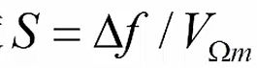尽可能高

- 直接调频电路
变容二极管直接调频电路
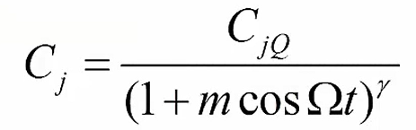
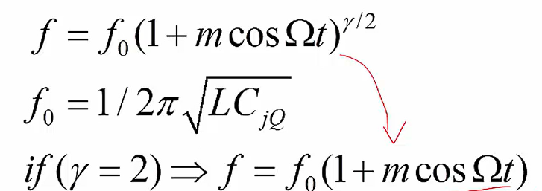
γ≠2：非线性失真，中心频率f0的偏移
优点:电路简单、工作频率较高，容易获得较大频偏，频偏不大时非线性失真较小
缺点:一致性较差、中心频率漂移

- 间接调频电路
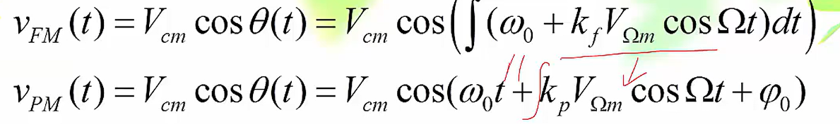
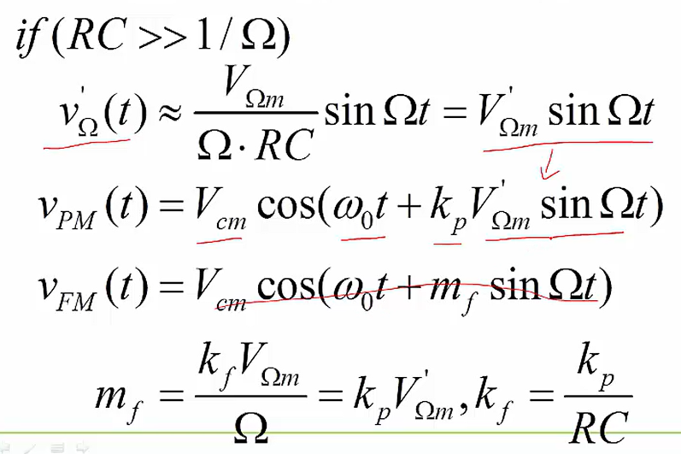
积分-调相式间接调频电路中的寄生调幅会随着相位偏移的增大而增大;同时，调相的非线性失真也会随相位的偏移的增大而明显增大。因此，这种间接调频电路一般不能够直接取得频偏过大的信号

6.4.4扩展线性偏频的方法
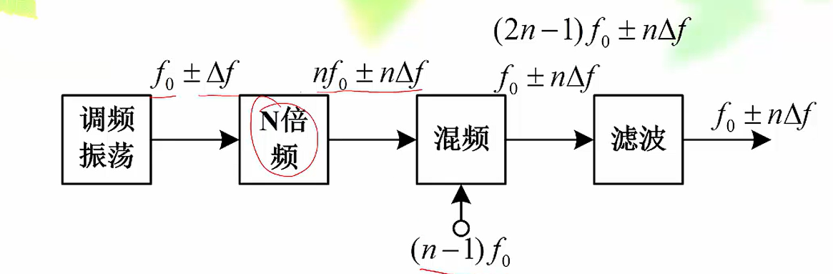
6.4.5鉴频原理及电路
鉴频器的主要任务是把调频已调波中心频率的变化变换为电压的变化
鉴相器的主要任务是把检出两个输入信号间的相位差变换为电压
若干主要指标：
灵敏度
线性范围
非线性失真

当加到乘法器两个输入信号的频率相同但相位不同时，其输出电压将与输入信号的相位差成比例。利用这个特性，可用乘法器构成鉴相器电路，使之能够将两个同频率信号之间的相位差转换成输出电压
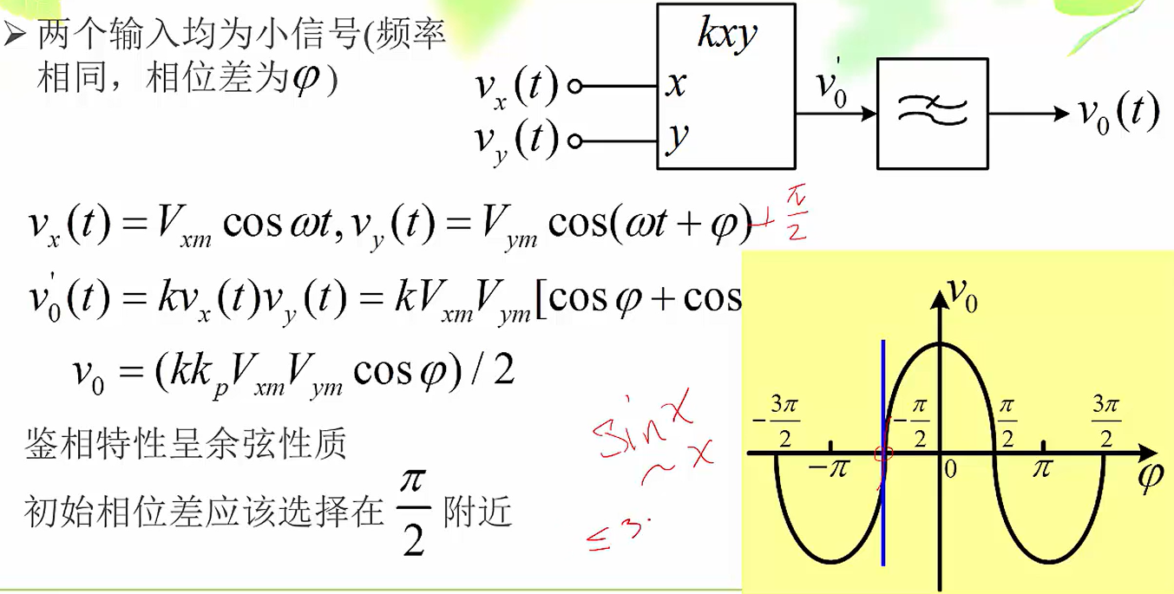
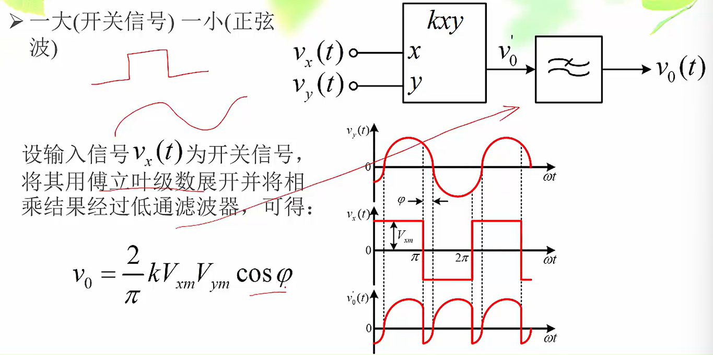
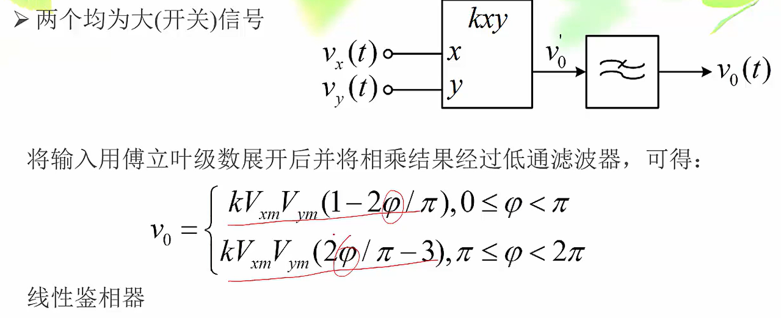
1. 斜率鉴频器
2. 乘积型相位鉴频器
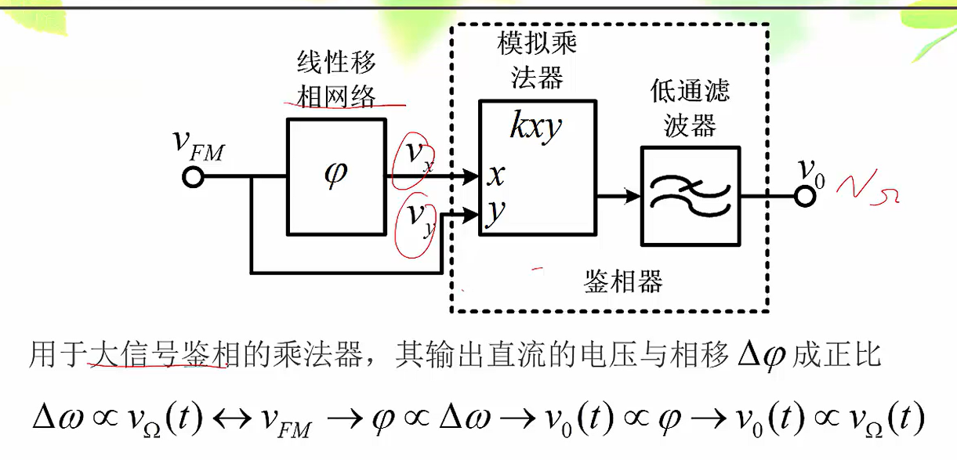
3. 脉冲计数式鉴频器

